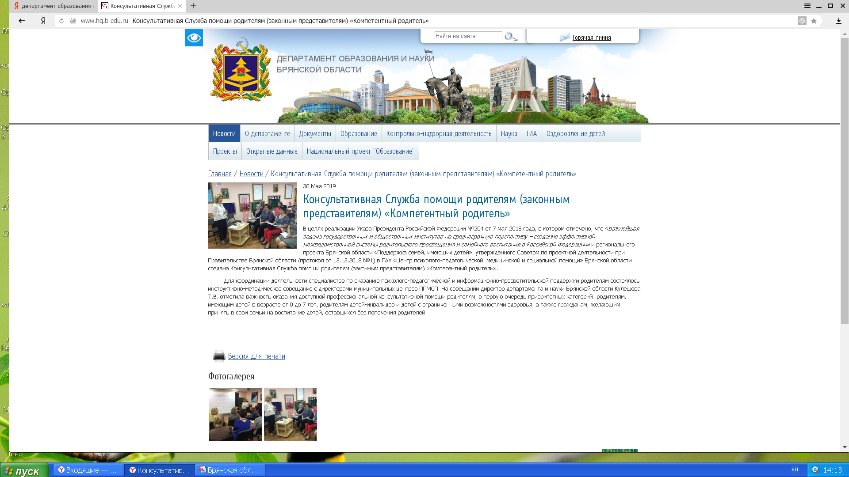

В рамках реализации мероприятий, предусмотренных федеральным и региональным проектом

**«Современная школа»**

с целью повышения грамотности родителей (законных представителей) в вопросах развития, воспитания и образования детей на базе государственного автономного учреждения «Центр психолого-педагогической, медицинской и социальной помощи» Брянской области действует

**консультационная служба  помощи родителям**

**(законным представителям) детей Брянской области**

**«Компетентный родитель»**

Услуги предоставляются бесплатно по запросу родителей (законных представителей), а также граждан, желающих принять на воспитание в свои семьи детей, оставшихся без попечения родителей:

- при обращении в учреждение;

- посредством телефонной связи, а также связи с использованием Интернет-соединения;

- с выездом по месту жительства получателя услуги или в выделенном для проведения консультации помещении.

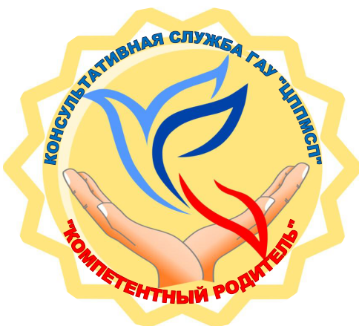 Опытные и высококвалифицированные специалисты - психологи, социальные педагоги, логопеды, дефектологи, педагоги - готовы оказать профессиональную помощь по вопросам обучения, развития, воспитания детей.

**Запись на консультацию осуществляется**

**по телефонам:**

**8(4832)64-88-71, 8(4832)64-31-03.**

Вы можете также обратиться лично

в ГАУ «Центр психолого-педагогической, медицинской и социальной помощи» Брянской области по адресу:

г. Брянск, ул. Октябрьская, 18, офис 3

или муниципальный Центр психологической помощи вашего города (района).

**Дополнительная информация на сайте:**[**brn-bocpss.sch.b-edu.ru**](http://brn-bocpss.sch.b-edu.ru/)